BALANCE POSITIVO DEJÓ LA VISITA DE DELEGACIONES DE MEDELLÍN A LA CAPITAL NARIÑENSE
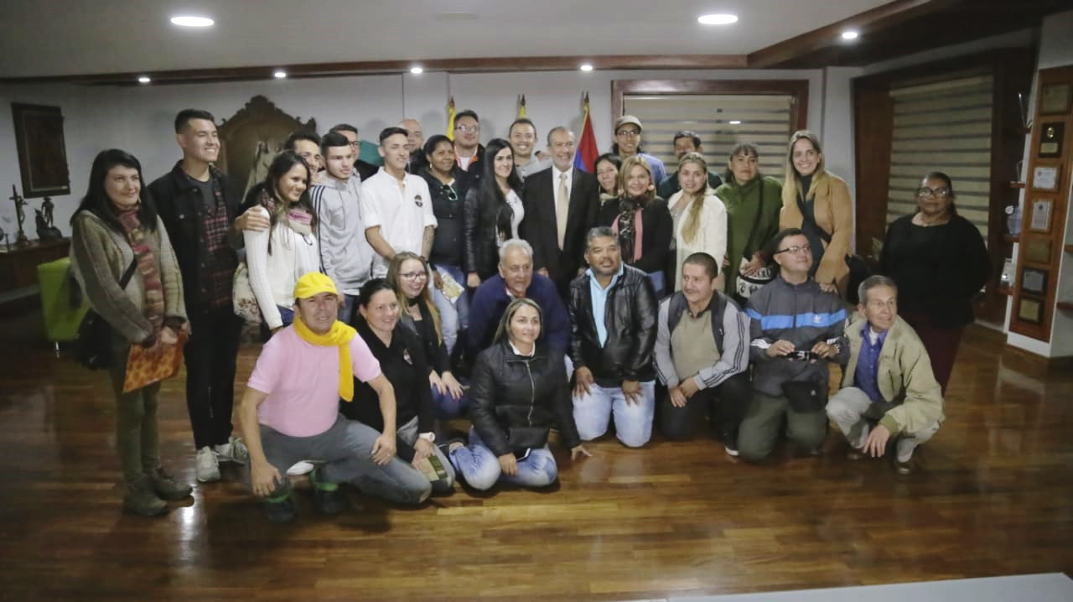
Con éxito se llevó a cabo la socialización de experiencias de participación ciudadana a la delegación medellinense conformada por 27 personas, que visitaron a Pasto, tras haber sido las ganadoras de la convocatoria ‘Experiencias Relevantes de Participación Ciudadana’, de la Alcaldía de Medellín, y quienes escogieron a la capital nariñense para conocer sus prácticas exitosas de participación ciudadana. Tema en el cual Pasto se ha convertido en un referente nacional, luego de los dos reconocimientos otorgados por el Ministerio del Interior en Colombia Participa 2016 y 2017.
La Secretaria de Desarrollo Comunitario, Paula Andrea Rosero Lombana, indicó que la Alcaldía de Pasto, a través de sus dependencias, tuvo la oportunidad de socializar diferentes experiencias en torno a la participación ciudadana, “para esto se cumplieron dos jornadas, una netamente académica, donde se expusieron los proyectos e iniciativas, realizadas con el acompañamiento de la comunidad y otra en campo, donde la delegación conoció de primera mano el trabajo ejecutado con la comunidad”.
En tal sentido, la Alcaldía de Pasto presentó diferentes iniciativas que se desarrollan en el marco del Plan de Desarrollo Municipal ‘Pasto Educado Constructor de Paz’ como el proyecto de la reconversión laboral para los carretilleros que emplean vehículos de tracción animal; el proyecto estratégico “Un Millón de Árboles Para la Vida", previsto en el Plan de Desarrollo Municipal "Pasto Educado Constructor de Paz" que inició el 5 de junio de 2016, y que hasta el momento ha sembrado 750.181 árboles en los tres ecosistemas estratégicos del municipio de Pasto (río Pasto, cuenca alta del río Guamuez y cuenca alta del río Bobo).
En el tema de infraestructura se dieron a conocer las principales obras de adecuación, mantenimiento y construcción en las vías principales y terciarias en el municipio con maquinaria amarilla que ha proporcionado agilidad en dichas obras, como adoquinamientos con la participación de la comunidad.
La Secretaría de Desarrollo Comunitario socializó el proceso de Planeación Local y Presupuesto Participativo, en coherencia con el Plan de Desarrollo Pasto Educado Constructor de Paz, en su pacto por un gobierno abierto y participativo, legitimando su estructura, organización y compromiso con la vinculación directa de más de 9.000 participantes en el ejercicio realizado en las 12 comunas y 17 corregimientos del municipio, quienes desde el diálogo y la concertación priorizaron sus propias iniciativas de proyectos a través de asambleas comunitarias en los Cabildos.
Santiago Alarcón, del Centro de Estudio Estanislao Zuleta, organización aliada de Corlide, afirmó que fue una experiencia enriquecedora, “nos demuestra que en Colombia es posible hacer experiencias de gobierno, no solamente que vincule a la ciudadanía, sino que, además se trate de aprovechar los recursos de la mejor manera, esa ha sido una de las falencias en otros gobiernos, donde se despilfarran los recursos. Aquí efectivamente, con muy pocos recursos han logrado hacer mucho y hacen de Pasto un ejemplo para el país”. Así mismo destacó como una de las experiencias más significativas dentro de los procesos que se realizan en Pasto, el de reconversión laboral para los carretilleros, “es muy valioso, porque se realiza con personas muy necesitadas”, puntualizó.
Mónica González de la Fundación Universidad de Antioquia dijo que la visita a Pasto ha sido una experiencia muy enriquecedora. “La labor que hace la Alcaldía de Pasto es ejemplar, ojalá hicieran este trabajo en todo el país para combatir la inequidad social y reducir las brechas sociales”.
Jennifer Álvarez de la Corporación Libertad y Democracia Corlide expresó que Pasto es uno de los entes municipales más importantes en el proceso de apertura de datos. “Ya está en el ecosistema hace rato y no sólo está abriendo los datos públicos sino también ayudando a que las juntas de acción comunal sean más visibles para los ciudadanos y eso es muy importante para lo que nosotros hacemos”.
Finalmente, Alejandro Ortiz Bermúdez, comunicador de la Secretaría de Participación Ciudadana de la Alcaldía de Medellín dijo, “ vinimos a conocer el avance que ha tenido Pasto en temas de participación ciudadana, siendo un referente para el país, es por esta razón que con gran esfuerzo nos postulamos para el premio que otorgó la Alcaldía y hemos venido a conocer estos temas que son fundamentales para el desarrollo de las comunidades y cómo a través de estos temas las comunidades se han empoderado en la toma de sus propias decisiones”.
Información: Secretaria de Desarrollo Comunitario, Paula Andrea Rosero Lombana. Celular: 3017833825
Somos constructores de paz
PASTO ES SEDE DEL PRIMER ENCUENTRO DE MEDIADORES ESCOLARES
Las instalaciones del Parque Recreacional Chapalito serán sede del Primer Encuentro de Mediadores Escolares, convocado para este viernes 14 de septiembre por la Alcaldía de Pasto, a través de la Secretaría de Educación Municipal, como escenario lúdico pedagógico que permitirá compartir experiencias de líderes juveniles, frente a procesos de resolución pacífica de conflictos y dinámicas que fortalecen los ambientes escolares de los establecimientos educativos.
La Subsecretaria de Calidad Educativa Piedad Figueroa, informó que la implementación de esta iniciativa fue concebida en el marco del Comité Municipal de Convivencia, a través de la Mesa: “Escuela, territorio y paz”, con participación de entidades como el Instituto Colombiano de Bienestar Familiar, la Policía Nacional, Universidad Cooperativa de Colombia, UNIMINTO y distintas Secretarías de la Alcaldía de Pasto.
A este certamen lúdico-pedagógico programado a partir de las 7:30 de la mañana, se han convocado los líderes mediadores de 16 instituciones educativas oficiales de Pasto, en las cuales se ha implementado la estrategia de los “Centros de Mediación Escolar”, cuya herramienta está enfocada a tejer paz, identificar y prevenir posibles conflictos de estudiantes de los niveles preescolar, básica y media de educación.
Información: Secretario de Educación Henry Barco. Celular: 3163676471 henbarcomeloc@gmail.com

Somos constructores de paz
ALCALDÍA DE PASTO INICIA LA IMPLEMENTACIÓN DE LA ESTRATEGIA LÚDICA PEDAGÓGICA “ENRÓLATE POR LA IGUALDAD” EN 15 I.E.M.
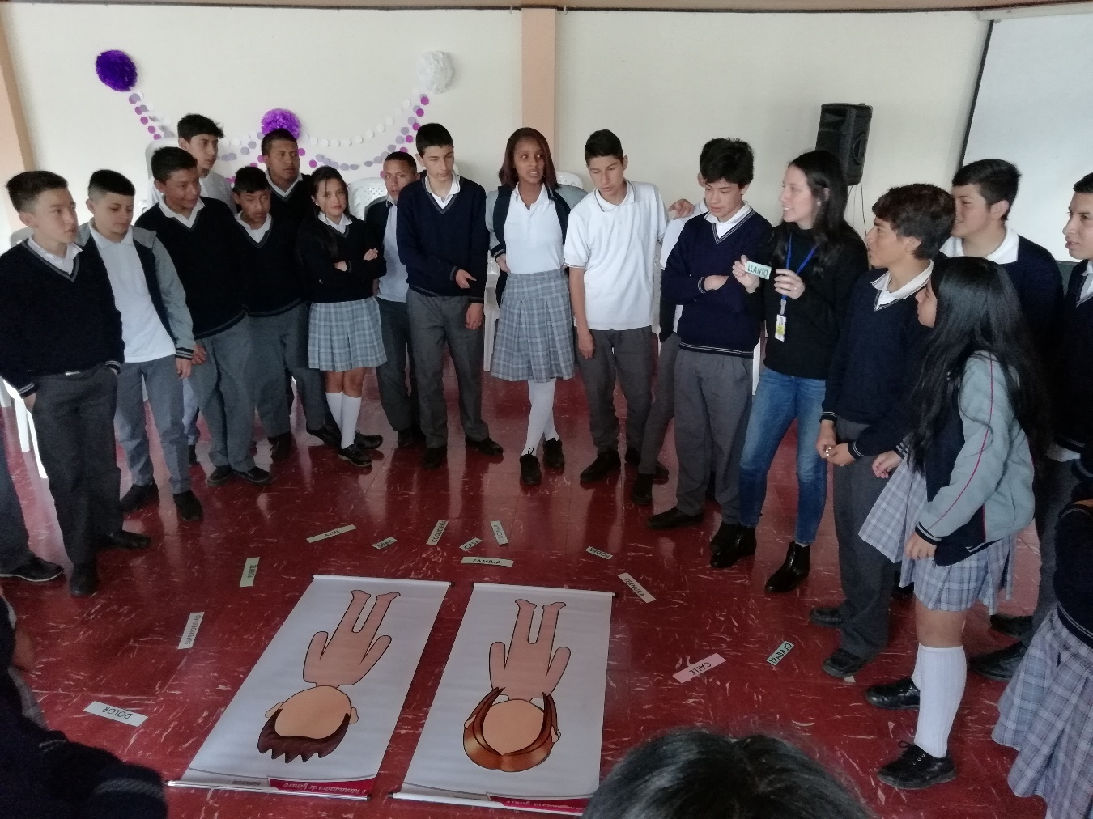
La Secretaría de las Mujeres, Orientaciones Sexuales e Identidades de Género de la Alcaldía de Pasto implementa la estrategia lúdica pedagógica “Enrólate por la Igualdad”, para abordar temas fundamentales que visibilicen las desigualdades existentes en la sociedad y así mismo, crear espacios de reflexión, para resignificar los roles y estereotipos tradicionales de género.
A través de una metodología activa y colaborativa, se promueve en la comunidad estudiantil de los grados novenos, de las primeras 15 Instituciones Educativas Municipales, el respeto y la equidad en los roles de género, la eliminación de los estereotipos de género y por consiguiente la prevención de situaciones de discriminación sexista. En esta jornada el ejercicio se realiza con las I.E.M. Heraldo Romero, Santa Bárbara y San José de Las Bethlemitas.
Información: Karol Eliana Castro Botero, Secretaría de las Mujeres, Orientaciones Sexuales e Identidades de Género, celular 3132943022
Somos constructores de paz

ALCALDE DE PASTO (E) ACOMPAÑÓ EL CIERRE DE LA RUTA DE REINTEGRACIÓN DE 7 PERSONAS
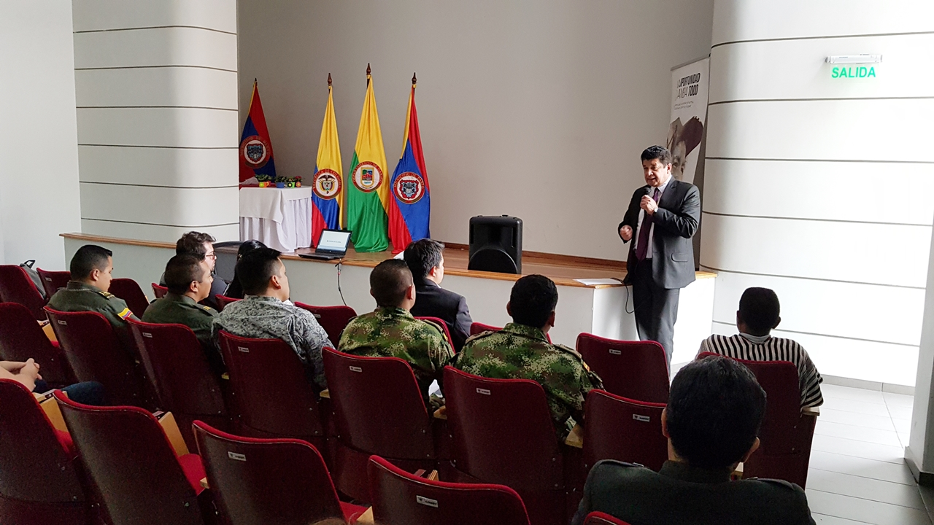
Con un evento especial liderado por la Agencia para la Reincorporación y la Normalización (ARN), se llevó a cabo el cierre de la ruta de reintegración de 7 personas que por decisión voluntaria se acogen a la legalidad y a la oportunidad de crear un nuevo proyecto de vida al lado de sus familias. La jornada contó con el acompañamiento del Alcalde (e) Luis Alfredo Burbano.
Luis Alfredo Burbano, Alcalde (e) de Pasto, resaltó el compromiso que ha tenido el Gobierno Nacional a través de la Agencia para la Reincorporación y la Normalización (ARN), que ha posibilitado la reincorporación a la vida civil de muchas personas en el territorio, como una respuesta efectiva a los acuerdos de paz. “Hay dos mensajes, el primero para los beneficiarios del proceso, a quienes les decimos que la mejor forma de servir al país y de estar con sus familias y la sociedad es hacer duraderas estas iniciativas y el segundo, dirigido a la sociedad, para que se les de oportunidades y no exista estigmatización”.
Diego Bastidas, coordinador de la Agencia para la Reincorporación y la Normalización en Nariño, dijo que culminar el proceso de reintegración, implica un acompañamiento que tiene una duración entre los 6 meses y 7 años, en áreas como la familiar, de salud, formación para el trabajo, formación académica, entre otras. “Posterior al cierre de la ruta, tenemos una estrategia de monitoreo, a través de la cual seguimos contactando a estas personas por dos años más, con el ánimo de conocer los resultados que han tenido”, puntualizó el representante de la ARN
Durante el evento, los representantes de las instituciones aliadas al proceso entregaron un diploma a las siete personas reincorporadas, se decoró un mandala como símbolo de paz y reconciliación y se presentó muestras dancísticas a cargo del grupo Sentimiento Andino de la Institución Educativa Municipal Ciudad de Pasto.
Somos constructores de paz

ARTESANOS, AECID Y ALCALDÍA DE PASTO, CONTINÚAN TRABAJANDO EN LA PROPUESTA DE CREACIÓN DE LA ESCUELA-TALLER DEL BARNIZ DE PASTO
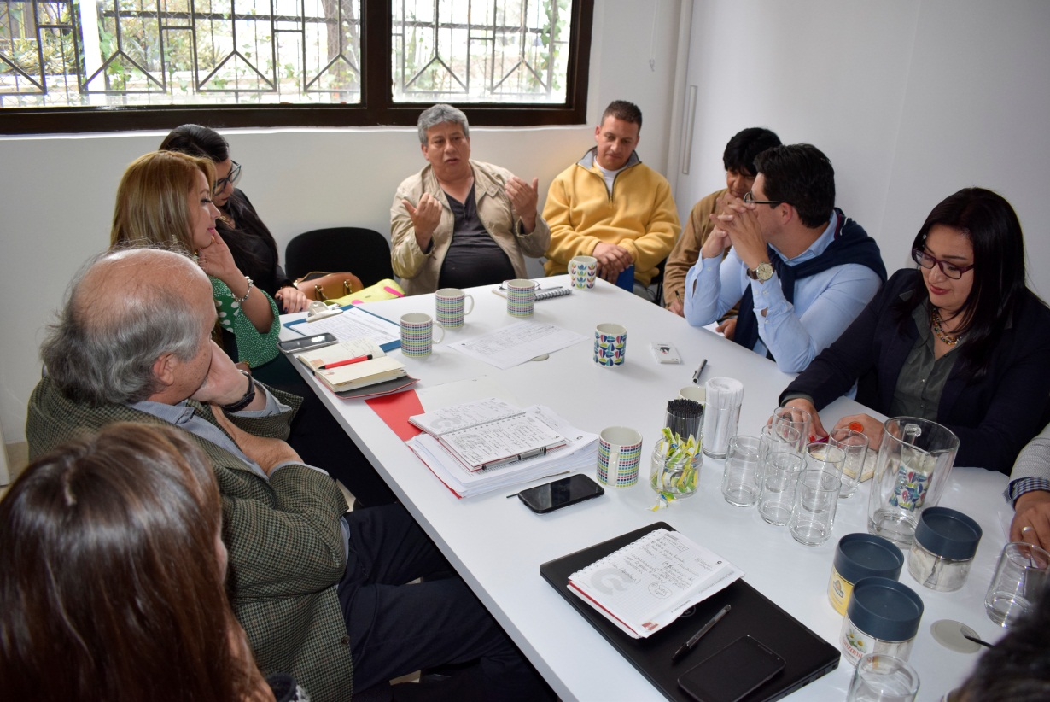
Con el propósito avanzar en el proceso de creación de la escuela taller barniz de Pasto, representantes de la Agencia Española de Cooperación Internacional para el Desarrollo, AECID, la Alcaldía de Pasto, Gobernación de Nariño, Artesanías de Colombia y delegados de la Fundación de Artesanos Barniz de Pasto, participaron de una reunión en la que se compartieron ideas, propuestas e inquietudes frente a este importante proyecto cultural.
La iniciativa que busca fortalecer y salvaguardar esta técnica artesanal desarrollada por los artesanos de Pasto del Barniz Mopa Mopa, que ha permitido el reconocimiento de esta región en otras partes del mundo, hasta el punto de haber sido declarada patrimonio cultural de la nación,
Jesús Ceballos, artesano y representante de la fundación Cultural del Barniz de Pasto Mopa Mopa expresó, “nuestra fundación y una organización nueva donde acogemos al 95% de los artesanos y estamos participando en esta reunión porque queremos perfilar nuestro sueño de seguir engrandeciendo esta tradición entorno a esto y esperamos que todas nue4stras ideas y metodologías sean acogidas”.
De la misma manera, Luis Villanueva, coordinador del Programa de Patrimonio de la AECID, manifestó que “en el marco del programa de desarrollo territorial se contempla la puesta en marcha de una escuela taller, que va a tener como eje principal la formación de Jóvenes en el oficio del Barniz de Pasto, donde además se pretende una puesta en valor del oficio tan importante para esta ciudad”.
Ingrid Legarda, Jefa de la Oficina de Asuntos Internacionales de la Alcaldía de Pasto, entregó un balance positivo al término del encuentro. “En términos técnicos la escuela taller es una transferencia metodológica de la AECID, que para el caso de Colombia, se viene desarrollando en tres municipios y básicamente lo que se busca a través de esta transferencia, es resaltar aspectos artesanales de técnicas que son muy propias de los territorios y que articulará a un momento histórico muy importante como es la declaratoria de la UNESCO y que se hace en coordinación con los maestros del Barniz de Pasto donde se les reconoce toda su historia”, enfatizó la funcionaria Municipal.
El desarrollo de este proyecto contemplará una formación integral sobre el proceso del barniz de Pasto, con sus etapas como: la elaboración de las bases de madera, el estudio y definición de diseños de producto, la aplicación de la técnica y acabados finales. El apoyo de la AECID es exclusivo para el diseño e implementación de la Escuela Taller como estrategia metodológica de aprender haciendo, dirigida a los sectores menos favorecidos, población vulnerable y afectada por la violencia, como herramienta de transformación social y construcción de Paz
Somos constructores de paz

DEL 14 AL 16 DE SEPTIEMBRE SE LLEVARÁ A CABO LA MUESTRA EMPRESARIAL ‘SABORES PASTUSOS’
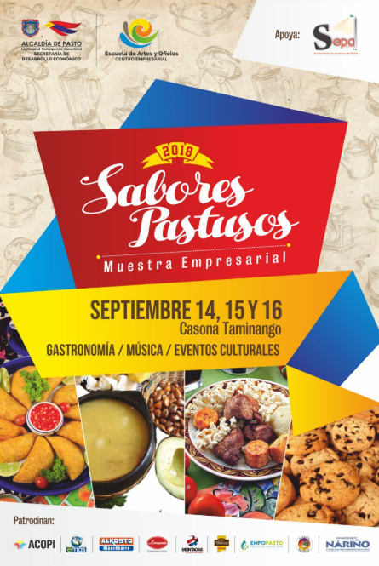
Este viernes 14 de septiembre a partir de las 10:00 de la mañana en la Casona Taminango se realizará la inauguración de la muestra empresarial ‘Sabores Pastusos’, donde los estudiantes de las líneas de gastronomía y panadería de la Escuela de Artes y Oficios presentarán diferentes platos característicos de la región, como resultado de su proceso de formación en esta área.
Diego Rodríguez Sevilla, Instructor de la línea de gastronomía de la Escuela de Artes y Oficios, extendió la invitación a la ciudadanía para que asistan a esta muestra empresarial, que se extenderá hasta el domingo 16 de septiembre. “Rescatemos y compartamos en familia, las tradiciones, la cultura y los sabores, en un espacio que se constituye en la oportunidad de mostrar a varias regiones nuestra riqueza gastronómica”
Fran Hidalgo, estudiante de la línea de gastronomía, dio a conocer que durante la feria los visitantes podrán deleitarse con platos típicos como quimbolitos, tamales, envueltos, dulces, frito pastuso, sopas de la región, almuerzos completos, entre otros productos; todo esto complementado con una programación musical y cultural.
Información: Secretario de Desarrollo Económico, Nelson Leiton Portilla. Celular: 3104056170

Somos constructores de paz
MASIVA PARTICIPACIÓN EN JORNADA “PIES EN LA CALLE, CORAZÓN EN EL CIELO”
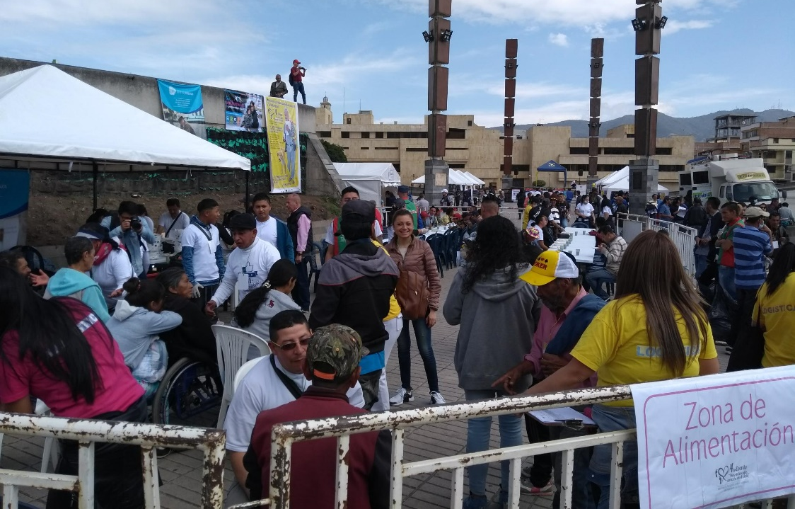
Más de 260 personas habitantes de calle y una buena cantidad de población venezolana, recibió atención integral en salud y acciones de autocuidado, en el marco del IV evento denominado “Pies en la Calle, corazón en el cielo”, organizado por la Alcaldía de Pasto y la Gobernación de Nariño, que busca garantizar los derechos de esta población vulnerable, a través de la resignificación y el fortalecimiento humano y espiritual.

Durante esta jornada, las personas habitantes de calle recibieron atención en aspectos como: baño general, aseo personal y corte de cabello, así mismo, atención a mascotas, censo, oferta institucional. Todos los participantes recibieron desayuno y almuerzo y además pudieron participar de actividades recreativas y culturales.

La Secretaria de Salud del Municipio, Diana Paola Rosero Zambrano, indicó que este espacio permitió realizar acciones específicas en salud, como tamizajes de tuberculosis, presión arterial, diabetes, identificación de factores de riesgo e ingreso al programa de crónicos, prueba rápida de VIH; igualmente se efectuó valoración médica, odontológica, citología, planificación familiar. Explicó que estas acciones permiten, además de garantizar el acceso a los servicios de salud, actualizar el registro en bases de datos en el listado censal, la verificación de aseguramiento, y que se les pudo orientar e informar sobre afiliación, requisitos y oferta de las EPS y en los casos que fueran necesarios, remitir a servicios de segundo nivel según el requerimiento.

La funcionaria agregó, que ‘Pies en la calle, corazón en el cielo’, identidad y re significación ciudadana, “es una propuesta de articulación interinstitucional, que permite la recreación de espacios y la generación de alternativas colectivas, como acción política, para construir el buen vivir de esta comunidad vulnerable, de acuerdo con los contextos y realidades del municipio de Pasto, mediante la reconstrucción de su identidad, desde sus capacidades humanas, su realidad y contexto de vida, desarrollando acciones de atención integral, promoviendo el autocuidado y el acceso a servicios básicos de atención, como alimentación, servicios de salud, vestuario, aseo e higiene personal, entre otros”, indicó Rosero Zambrano.

Los principios de la política pública social para habitantes de calle se fundamentan en el respeto y la garantía de los derechos y libertades consagrados en la Constitución Política, el enfoque diferencial por ciclo vital, priorizando niños, niñas y adolescentes y, de manera especial, en los principios de dignidad humana, autonomía personal, participación social, solidaridad y coordinación, concurrencia y subsidiariedad.

Las instituciones participantes en este cuarto encuentro, fueron la Secretaria de Salud Municipal, con sus Dimensiones de Salud Pública, Ese Pasto Salud, Secretaría de Bienestar social, Gobernación de Nariño, Universidad Nariño, Universidad Mariana, IU Cesmag, Policía Metropolitana de Pasto, Fundación Shadaii, Fundación Pan de Vida, Pasto Deporte, Fundación Emssanar, Ejército, Bomberos voluntarios, Peluquería Elissa, Personería, Junta de acción comunal del Centenario, Arca de Noé, Oficina de Juventud, Mallamas, Emass, Emssanar y Cofamiliar.

Información: Secretaria de Salud Diana Paola Rosero. Celular: 3116145813 dianispao2@msn.com

Somos constructores de paz

ESTE VIERNES MUESTRA ARTESANAL “AURORA DISEÑO” EN EL PIT
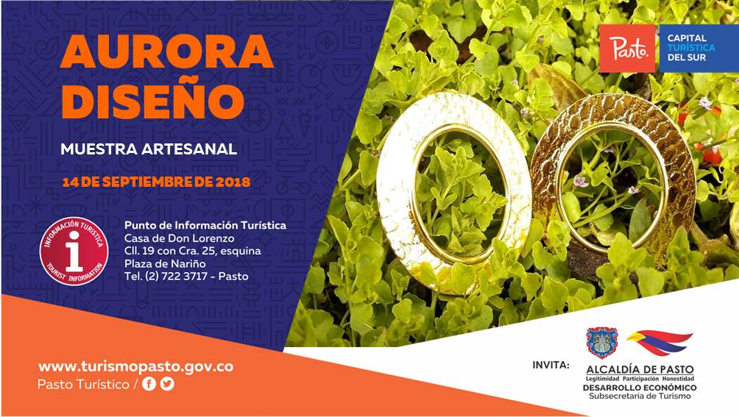
La Alcaldía de Pasto a través de la Subsecretaria Turismo invita a la ciudadanía a conocer, este viernes 14 de septiembre en el Punto de Información Turística de Pasto - PIT, la Muestra Artesanal “Aurora Diseño”. Una exposición de joyería inspirada en el arte, la cultura y las creencias de la región; donde cada proceso hasta la obtención del producto final es hecho a mano, empleando materiales como bronce, oro de 24 quilates, plata ley 1000, piedras preciosas y semipreciosas.
Aurora Diseño Artesanal hace parte de la forma de vida de la Diseñadora Industrial y Diseñadora de Modas Paola Villarreal, junto a su hermana Karen Chamorro Villarreal, Administradora de Negocios Internacionales; quienes se unieron para aprender de este nuevo camino desde hace un año y con experiencia en diseño desde hace 13 años, transmitiendo sus sentimientos y emociones a través de piezas exclusivas y pensadas en la mujer.
Información: Subsecretaria Turismo, Elsa María Portilla Arias. Celular: 3014005333

Somos constructores de paz

HASTA EL 16 DE SEPTIEMBRE, FIESTAS EN HONOR AL SEÑOR DEL AMOR DIVINO EN EL CORREGIMIENTO DE MOCONDINO
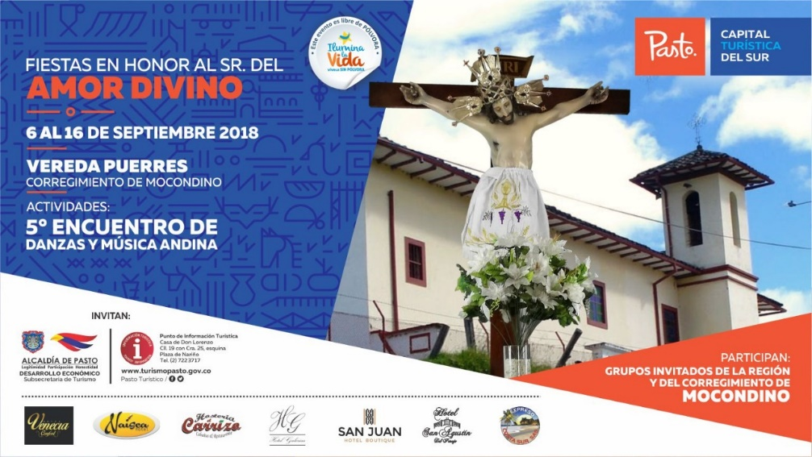
La Alcaldía de Pasto a través de la Subsecretaría de Turismo, invita a propios y a visitantes a celebrar las ‘Fiestas Patronales en honor al Señor del Amor Divino’, que se realizarán en la Vereda Puerres del corregimiento de Mocondino, hasta el domingo 16 de septiembre, conjuntamente con el ‘Quinto encuentro de danzas y música andina’ y la tradicional muestra gastronómica de la región, una jornada cultural y religiosa para celebrar en familia.
Información: Subsecretaria Turismo, Elsa María Portilla Arias. Celular: 3014005333

Somos constructores de paz
CONVOCATORIA PARA RECEPCIONAR HOJAS DE VIDA, PARA INTEGRAR LA MESA DE PARTICIPACIÓN LGBTI DE PASTO
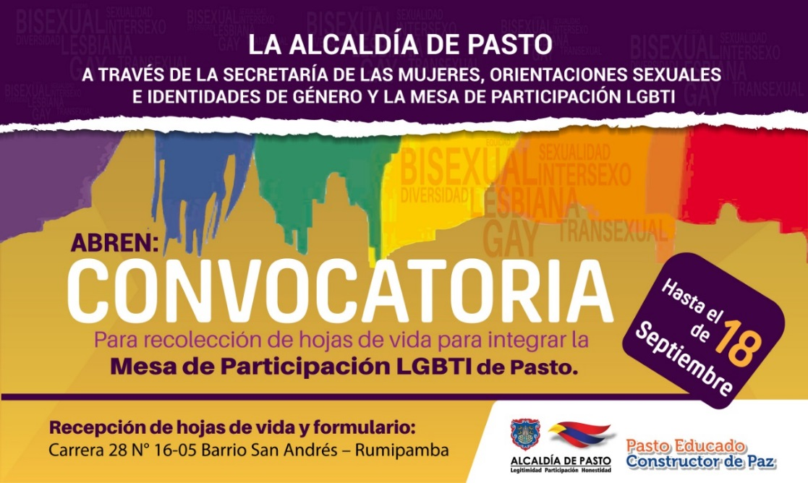
La Secretaría de las Mujeres, Orientaciones Sexuales e Identidades de Género de la Alcaldía de Pasto abre la convocatoria hasta el 18 de septiembre, para que quienes deseen ser integrantes de la Mesa de Participación LGBTI de Pasto 2018, presenten su hoja de vida en la dependencia.
En esta nueva convocatoria se desplegarán tres nuevos espacios, entre los cuales están: una persona LGBTI Afro, una mujer lesbiana y un hombre gay.
La recepción de las hojas de vida y el formulario se realizará en la Secretaría de las Mujeres, Orientaciones Sexuales e Identidades de Género de la Alcaldía de Pasto, ubicada en la Carrera 28 # 16-05 barrio San Andrés – Rumipamba en los horarios comprendidos entre las 8:30 am a 12:00 m y 2:30 pm a 6:00 pm.
Información: Karol Eliana Castro Botero, Secretaría de las Mujeres, Orientaciones Sexuales e Identidades de Género, celular 3132943022
Somos constructores de paz

SECRETARÍA DE SALUD Y PROYECTO BIEN-NACER ABREN INSCRIPCIONES PARA EL CURSO GRATUITO “PREVENCIÓN DEL BAJO PESO AL NACER Y PROMOCIONES DE DERECHOS SEXUALES Y REPRODUCTIVOS”
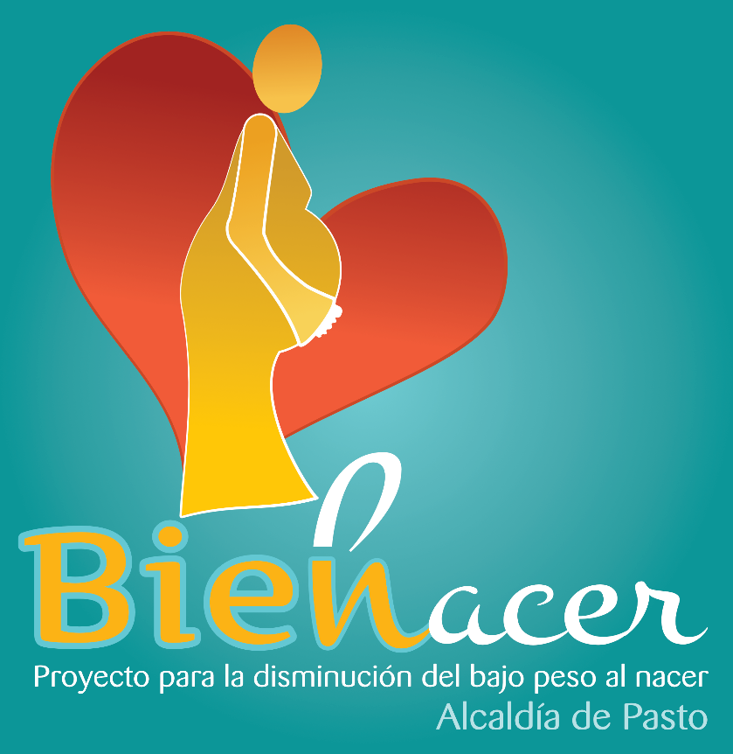
La Secretaría de Salud, y el Proyecto Bien Nacer, informan que están abiertas las inscripciones para los cursos de “Prevención del bajo peso al nacer y promoción de los derechos sexuales y reproductivos” dirigido a líderes y lideresas sociales y comunitarios, y a jóvenes líderes del municipio de Pasto.
Las personas interesadas pueden acercarse a la oficina del proyecto BIEN-NACER, ubicada en la Secretaría de Salud, de la Alcaldía de Pasto, sede Anganoy, a inscribirse de lunes a viernes, entre las 8:00 am y 12:00 del mediodía y de 2:00 pm a 6:00 de la tarde.
Este curso inicia clases el mes de octubre y finaliza el mes de diciembre de 2018, con una intensidad de 60 horas.
Para la inscripción, únicamente debe presentar fotocopia del documento de identidad.
Información: Secretaria de Salud Diana Paola Rosero. Celular: 3116145813 dianispao2@msn.com

Somos constructores de paz

PAGO SUBSIDIO ECONÓMICO A BENEFICIARIOS PROGRAMA COLOMBIA MAYOR
Para que madrugar, si en la tarde también puedes cobrar”

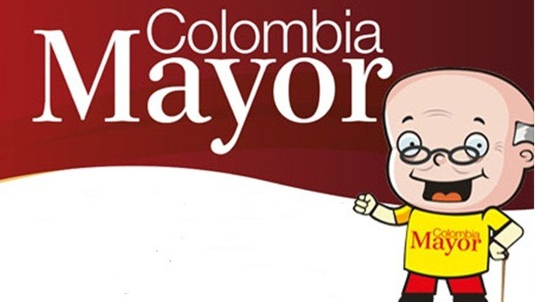
La alcaldía de Pasto, a través de la Secretaría de Bienestar Social, comunica a los beneficiarios del “Programa Colombia Mayor” que a partir del 7 hasta el 27 del presente mes, se cancelará la nómina de septiembre correspondientes a julio y agosto del año en curso.
CRONOGRAMA ZONA URBANA
Se informa a la comunidad, que el horario de atención es de lunes a viernes de 8:00 de la mañana a 12:00 del mediodía y de 2:00 a 6:00 de la tarde, como también los días sábados en horario de 8:00 de la mañana a 12:00 del mediodía, conforme al siguiente cronograma de pagos.
DE ACUERDO CON EL PRIMER APELLIDO
Letra del primer apellido | Fecha de Pago
O, P, Q | 14 de septiembre 2018
R, S, T | 17 de septiembre 2018
U, V, W, X, Y, Z | 18 de septiembre 2018
PENDIENTES POR COBRAR | Del 19 hasta el 27 de septiembre

PUNTOS DE PAGO EFECTY - SERVIENTREGA
Se invita a los beneficiarios del programa Colombia Mayor, a conocer los 28 puntos de pago que se han autorizado y cobrar en el LUGAR MÁS CERCANO A SU DOMICILIO.
COMUNA | PUNTOS DE PAGO
Comuna 1 | Santiago (Cra 23 N. 11 – 64 LC)
 | Américas (Cra 19 N. 14 - 21)
Comuna 2 | Fátima (Cll 17 N. 13 -76)
Comuna 3 | Villa Flor (Mz 17 Cs 28)
 | Santa Mónica (Mz B Cs 92)
 | Miraflores Diagonal 16 C # 1E - 55
 | *El Tejar Cra 3A # 19 – 20
Comuna 4 | Potrerillo (Cra 7 # 15 – 77)
 | Terminal Pasto (Cra 6 N. 16 B – 50 Local 120)
 | Avenida Idema Calle 18 A # 10 – 03
Comuna 5 | Chambú II Mz 27 Cs 9
 | Pilar Cra 4 N. 12 A 20
Comuna 6 | Tamasagra Mz 14 Cs 18
 | Avenida Boyacá Cll 10 B N. 22 – 02
Comuna 7 | Parque Infantil (Cll 16 B N. 29 -48)
 | Centro Comercial Bomboná local 1(Cll 14 # 29 – 11 Local 1)
Comuna 8 | Avenida Panamericana (Cll 2 # 33 – 09)
Comuna 9 | Vía Hospital San Pedro (cll 16 N. 37 -07)
 | *Quintas de San Pedro (DIMONEX) Carrera 47 # 12 - 69 Local 101
Comuna 10 | Emas Cra 24 # 24 - 23
 | *Centenario Cra 19 # 23-41
 | *Nueva Aranda Mz B 4 Cs 15
Comuna 11 | * San Luis cra 39 # 28-25
 | Avenida Santander cra 21 # 21 -87
 | Corazón de Jesús Mz 18 Cs 8
Comuna 12 | Avenida Colombia junto al Batallón Boyacá (Cll 22 N. 15 – 25)
Encano | Efecty El Encano
Catambuco | Efecty Catambuco

CRONOGRAMA DE PAGOS ZONA RURAL
Para el caso de los adultos mayores que residen en los corregimientos se solicita cobrar en su respectivo sector, considerando las siguientes fechas y lugares de pago.
Aclarando que los pagos en la zona rural se realizarán a partir del 7 hasta el 18 de septiembre, conforme al cronograma establecido.
FECHA | CORREGIMIENTO | No. DE PERSONAS | LUGAR DE PAGO | HORARIO
jueves 13 septiembre 2018 | La Caldera | 111 | Salón Comunal | 8:00 am a 11:00 am
 | Genoy | 171 | Iglesia. | 12:00 m a 5:00 pm
lunes 17 septiembre 2018 | La Laguna | 242 | Salón Comunal | 7:00 am a 12:00 m
Martes 18 septiembre 2018 | Cabrera | 133 | Salón Comunal | 8:00 am a 11:00 am
 | San Fernando | 142 | Escuela Institución Educativa  *(Teatro y Danzas) | 2:30 pm a 5:00 pm

Para mayor información se sugiere a los beneficiarios, consultar en cada nómina, la fecha y el punto de pago asignado, a través de la página de internet de la Alcaldía de Pasto:
www.pasto.gov.co/tramites y servicios/bienestar social/colombiamayor/ingresar número de cédula/arrastrar imagen/clik en consultar.
https://bit.ly/2NSZvFN
Se recuerda a todos los beneficiarios del programa que para realizar el respectivo cobro es indispensable:
- Presentar la cédula original
- Únicamente para el caso de las personas mayores en condición de discapacidad que no pueden acercarse a cobrar, presentar PODER NOTARIAL, éste debe tener vigencia del mes actual (SEPTIEMBRE), además debe presentar cédula original tanto del beneficiario/a como del apoderado/a.
Igualmente, pueden dirigirse hasta las instalaciones del Centro Vida para el Adulto Mayor, ubicado en la Secretaría de Bienestar Social, barrio Mijitayo Cra 26 Sur (antiguo Inurbe) o comunicarse a la siguiente línea telefónica: 7238682 – 7244326.
Información: Subsecretaria de Gestión y Proyectos, Magaly Arteaga Romero, celular 3166291147
Somos constructores de paz

VERIFICACIÓN DE NIÑOS, NIÑAS, ADOLESCENTES DESESCOLARIZADOS Y VERIFICACIÓN ESTADO DE MATRÍCULA DEL PROGRAMA MÁS FAMILIAS EN ACCIÓN
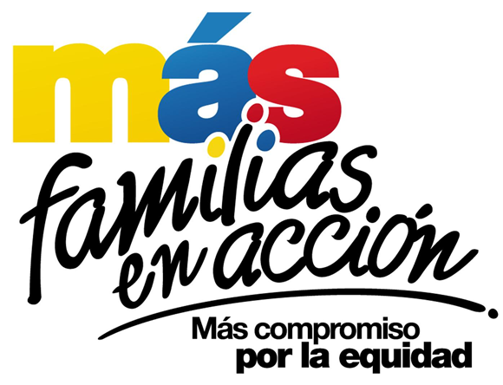
El programa Más Familias en Acción informa a sus beneficiarios que hasta el 15 de septiembre del presente año, se realizará la verificación de niños, niñas y adolescentes desescolarizados en el sistema educativo y su estado en la base del Sistema de Información de Familias en Acción - SIFA.
Esta actividad tiene como objetivo realizar acciones que permitan la identificación y vinculación de niños, niñas y adolescentes desescolarizados, verificar errores por no matrícula y graduación; para ello se requiere que los titulares confirmen, con su documento o código de beneficiario si fueron convocados en este proceso, por lo anterior es necesario verificar en la página de internet de la Alcaldía de Pasto:
www.pasto.gov.co-tramitesyservicios-masfamiliasenaccion
También pueden acercarse hasta las instalaciones de la Secretaria de Bienestar social oficina Más familias en Acción, en horario de atención de 8:00 a 11.00 a.m. y de 2.00 a 5.00 pm - Antiguo INURBE Avenida Mijitayo y revisar en el listado publicado.
Información: Subsecretario de Promoción y Asistencia Social Álvaro Javier Zarama Burbano, celular 3165774170
Somos constructores de paz

EL PROYECTO BIEN-NACER INICIÓ LAS JORNADAS LÚDICO-EDUCATIVAS EN LA COMUNA 4 Y EL CORREGIMIENTO DE EL ENCANO SOBRE LA IMPORTANCIA DE PREVENIR EL BAJO PESO AL NACER
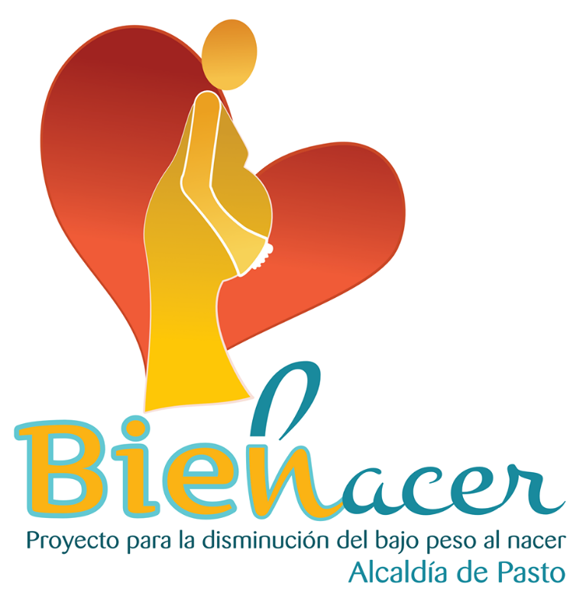

La Secretaría de Salud a través del Proyecto Bien – Nacer, inició con las jornadas programadas para el mes de septiembre, que pretenden sensibilizar sobre el bajo peso, sus consecuencias y la prevención, así como la promoción de los derechos sexuales y reproductivos.

En las visitas realizadas a comunas y corregimientos se sensibiliza a los asistentes sobre este problema de salud pública, a través de puestas en escena y presentaciones de RAP, que llevan un mensaje directo sobre la prevención de bajo peso, patrones de crianza, prevención del embarazo en adolescentes y promoción de derechos sexuales y reproductivos.

En esta oportunidad la jornada se realizó en la comuna 4, en el Barrio Belén y el corregimiento de El Encano, donde se realizó la inscripción y valoración nutricional de mujeres en estado de embarazo, para poder incluirlas en el Proyecto Bien Nacer.

Se invita a toda la población del municipio de Pasto, para que acuda a estas jornadas de sensibilización.

A continuación, encontrará las fechas, horas y lugares programados.

FECHA | HORA | COMUNA Y/O CORREGIMIENTO | LUGAR DE REALIZACIÓN JORNADA LÚDICA
Domingo 16 septiembre | 9:00 am | Corregimiento Catambuco | Parque principal del corregimiento
Miércoles 19 septiembre | 2:30 pm | Comuna 6 | Polideportivo barrio Caicedo Alto
Martes 25 septiembre | 2:30 pm | Comuna 10 | Calle 21A N° 26-93 barrio Cementerio por el sector de camino viejo
Miércoles 26 septiembre | 2:30 pm | Comuna 8 | Polideportivo barrio Panorámico 1 Etapa
Viernes 28 septiembre | 2:30 pm | Corregimiento Cabrera | Parque principal del corregimiento

Información: Secretaria de Salud Diana Paola Rosero. Celular: 3116145813 dianispao2@msn.com

Somos constructores de paz

Oficina de Comunicación Social
Alcaldía de Pasto

